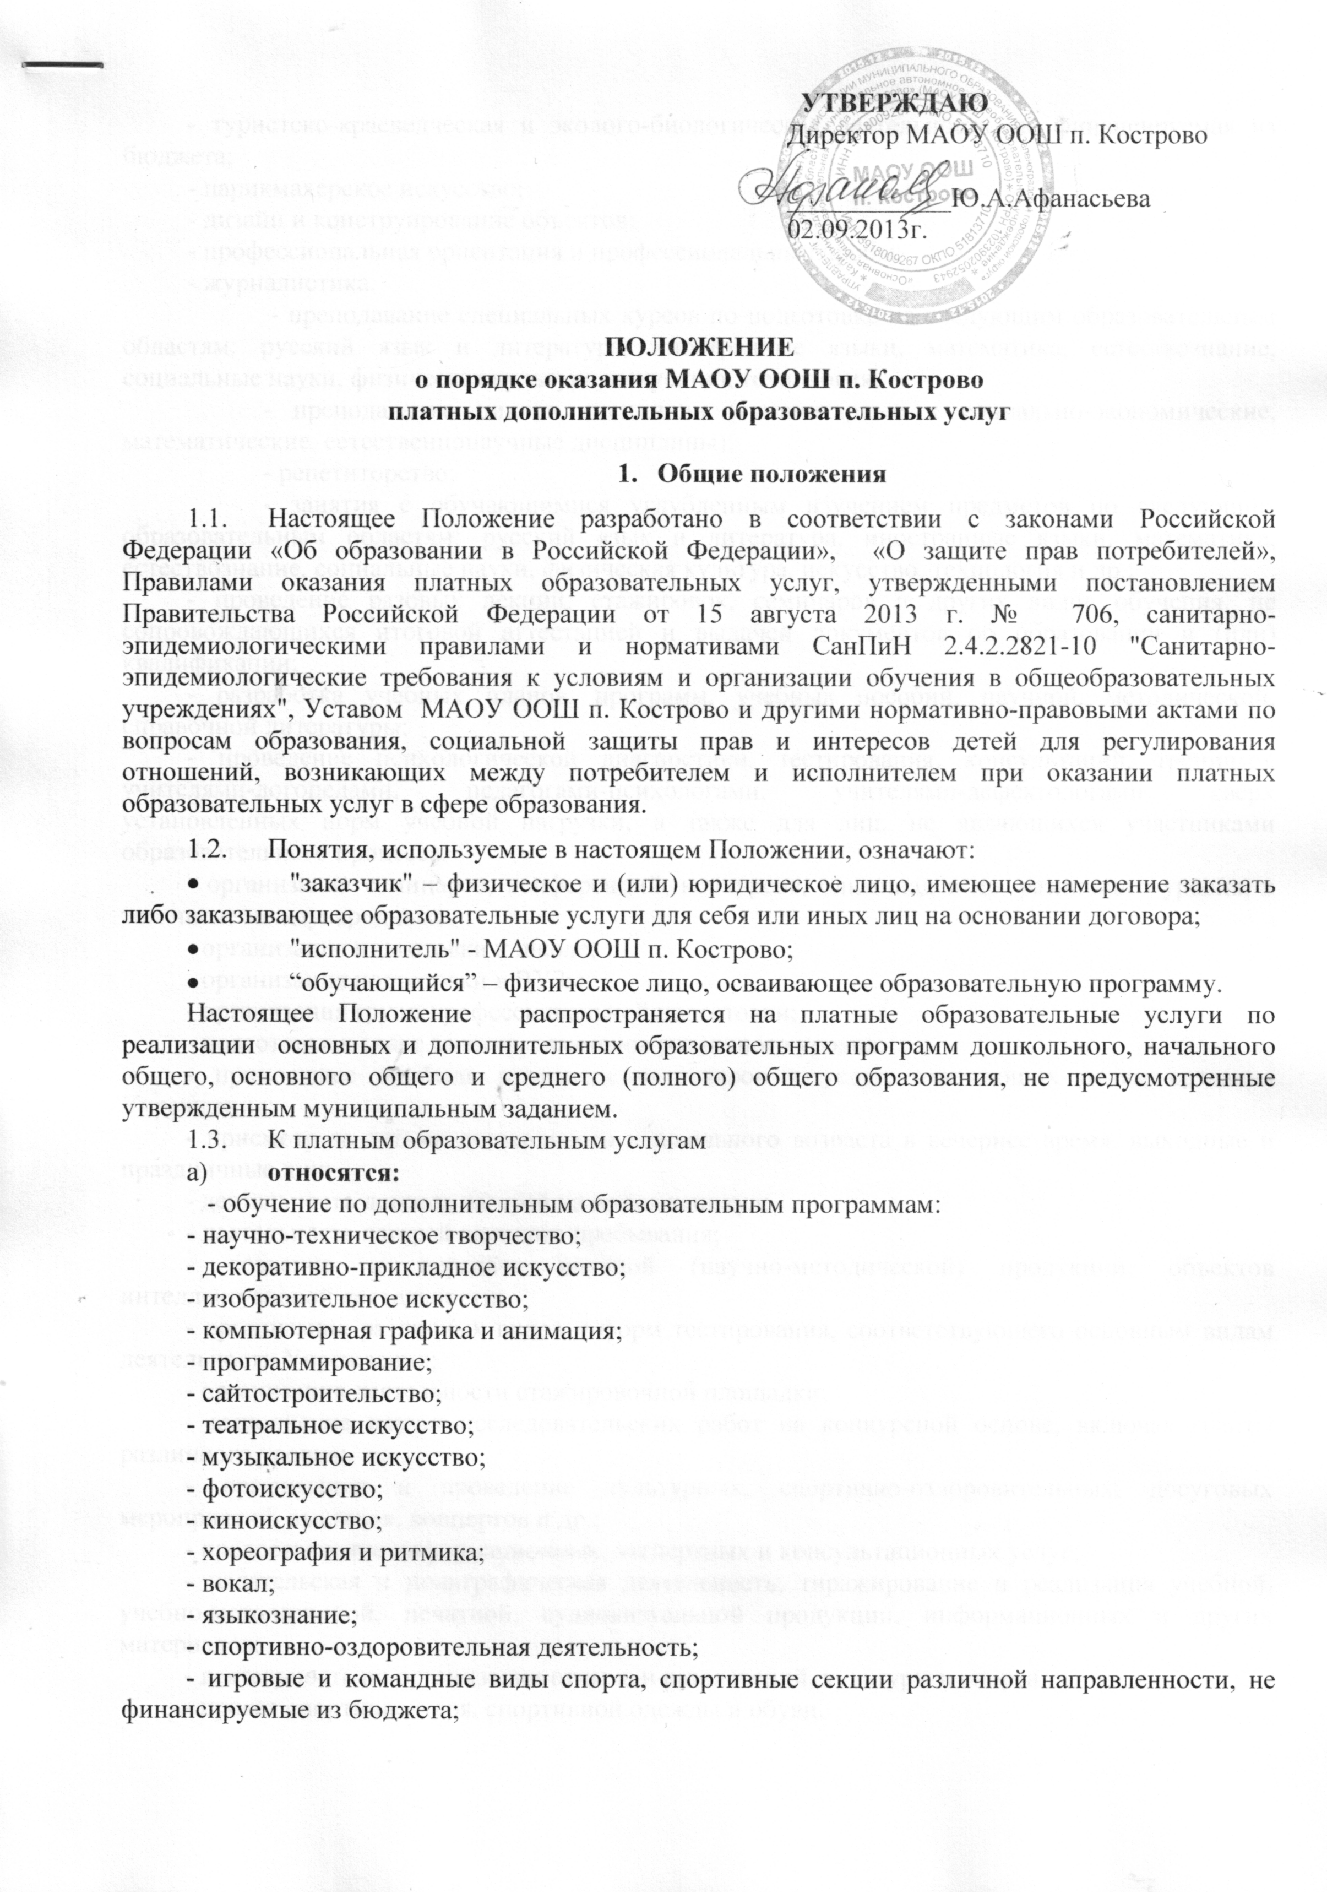
- туристско-краеведческая и эколого-биологическая деятельность, не финансируемая из бюджета;
- парикмахерское искусство;
- дизайн и конструирование объектов;
- профессиональная ориентация и профессиональные пробы;
- журналистика.
- преподавание специальных курсов по подготовке по следующим образовательным областям: русский язык и литература, иностранные языки, математика, естествознание, социальные науки, физическая культура, искусство, технология;
- преподавание циклов дисциплин (гуманитарные и социально-экономические, математические, естественнонаучные дисциплины);
- репетиторство;
- занятия с обучающимися углубленным изучением предметов по следующим образовательным областям: русский язык и литература, иностранные языки, математика, естествознание, социальные науки, физическая культура, искусство, технология и др.;
- проведение разовых лекций, стажировок, семинаров и других видов обучения, не сопровождающихся итоговой аттестацией и выдачей документов об образовании и (или) квалификации;
- разработка учебных планов, программ, учебных пособий, научной, методической, справочной литературы;
- проведение психологической диагностики, тестирования, консультаций, тренингов учителями-логопедами, педагогами-психологами, учителями-дефектологами сверх установленных норм учебной нагрузки, а также для лиц, не являющихся участниками образовательного процесса.
- организация семинаров, конференций, конкурсов, олимпиад и др. различного уровня, в том числе международных;
- организация подготовки к школе;
- организация подготовки в ВУЗы;
- организация групп профессиональной подготовки;
- подготовка к сдаче зачетов, экзаменов различного уровня;
- приносящее прибыль производство товаров и услуг, отвечающих целям создания Учреждения;
- присмотр за детьми дошкольного и школьного возраста в вечернее время, выходные и праздничные дни;
- деятельность детских лагерей на время каникул;
- деятельность лагерей дневного пребывания;
- создание и передача научной (научно-методической) продукции, объектов интеллектуальной деятельности;
- организация различных видов и форм тестирования, соответствующего основным видам деятельности Учреждения;
- организация деятельности стажировочной площадки;
- выполнение научно-исследовательских работ на конкурсной основе, включая гранты различного уровня;
- организация и проведение культурных, спортивно-оздоровительных, досуговых мероприятий, выставок, концертов и др.;
- предоставление информационных, экспертных и консультационных услуг;
- издательская и полиграфическая деятельность, тиражирование и реализация учебной, учебно-методической, печатной, аудиовизуальной продукции, информационных и других материалов;
- деятельность по организации отдыха и развлечений, культуры и спорта;
- прокат спортинвентаря, спортивной одежды и обуви.

б) не относятся:
- снижение установленной наполняемости классов (групп), деление их на подгруппы при реализации основных образовательных программ;
- реализация основных общеобразовательных программ повышенного уровня и направленности общеобразовательными школами (классами) с углубленным изучением отдельных предметов, в соответствии с их статусом;
- факультативные, индивидуальные и групповые занятия, курсы по выбору за счет часов, отведенных в основных общеобразовательных программах.

2. Цели и задачи предоставления платных дополнительных образовательных услуг.
2.1. Целью предоставления дополнительных платных образовательных услуг является:
- более полное удовлетворение запросов жителей микрорайона п. Романово в сфере образования, на основе расширения спектра образовательных услуг;
- обеспечение всестороннего развития и формирование личности ребёнка;
- реализация права каждого ребенка на качественное и доступное образование, обеспечивающее равные стартовые условия для полноценного физического и психического развития детей как основы их успешного обучения в школе;
- улучшение качества личностно-ориентированной образовательной среды;
- профилактика и предупреждение заболеваний, функциональных нарушений, формирование у учащихся навыков здорового образа жизни путём эффективной интеграции здоровьесберегающих технологий в образовательный процесс;
- создание условий и механизмов для обеспечения высокого уровня качества образования на основе компетентностного подхода, преемственности образовательных программ и запросов потребителей.
2.2.Основные задачи:
- создание максимально возможных благоприятных условий, обеспечивающих общее развитие учащихся;
- повышение мотивации учащихся к учебной деятельности;
- разработка и использование новых форм организационно-педагогической деятельности (предметное обучение детей 6-летнего возраста с учётом их индивидуальных интеллектуальных и психофизических особенностей);
- усиление профильной направленности обучения для учащихся средней школы
- обеспечение преемственности в деятельности педагогов дошкольного образования и первой ступени образования;
- формирование у учащихся навыков здорового образа жизни;
- создание соответствующих условий для комфортной адаптации детей в переходный период подготовки к учебной деятельности.

3. Информация о платных образовательных услугах.
3.1. Исполнитель до заключения договора:
- предоставляет заказчику достоверную информацию об исполнителе и оказываемых образовательных услугах, обеспечивающую возможность их правильного выбора;
- доводит до заказчика путем размещения в удобном для обозрения месте информацию, содержащую следующие сведения:
- наименование и место проведения занятий в группах дополнительных платных образовательных услуг;
- сведения о наличии лицензии на право ведения образовательной деятельности;
- сведения о наличии свидетельства о государственной аккредитации с указанием регистрационного номера и срока действия, а также наименования, адреса и телефона органа, их выдавшего;
- направленность реализуемой образовательной программы, формы и сроки её освоения;
- перечень образовательных услуг, стоимость которых включена в основную плату по договору, и перечень дополнительных образовательных услуг, оказываемых с согласия заказчика, порядок их предоставления;
- стоимость образовательных услуг, оказываемых за основную плату по договору, а также стоимость образовательных услуг, оказываемых за дополнительную плату, и порядок их оплаты;
- порядок приема и требования к поступающим.
3.2. Исполнитель по требованию заказчика предоставляет для ознакомления:
- Устав МАОУ СОШ п. Романово;
- лицензию на осуществление образовательной деятельности;
- другие документы, регламентирующие организацию образовательного процесса;
- образцы договоров об оказании платных дополнительных образовательных услуг;
- образовательную программу, стоимость образовательных услуг по которой включается в основную плату по договору;
- дополнительные образовательные услуги, оказываемые за плату только с согласия заказчика;
- перечень категорий потребителей, имеющих право на получение льгот.

4. Порядок заключения договоров.
Договор между исполнителем и заказчиком о предоставлении дополнительных платных образовательных услуг заключается в простой письменной форме и должен содержать следующие сведения:
- полное наименование исполнителя и место его нахождения (юридический адрес), сведения о лицензии на осуществление образовательной деятельности;
- фамилия, имя, отчество, телефон и адрес заказчика, обучающегося;
- реквизиты документа, удостоверяющего полномочия представителя заказчика;
- сроки оказания образовательных услуг;
- полная стоимость образовательных услуг, порядок их оплаты;
- направленность образовательной программы, перечень (виды) образовательных услуг, их стоимость и порядок оплаты;
- права, обязанности и ответственность исполнителя, заказчика и обучающегося;
- порядок изменения и расторжения договора;
- должность, фамилия, имя, отчество лица, подписывающего договор от имени исполнителя, его подпись, а также подпись заказчика.
- вид, направленность образовательной программы, форма обучения, сроки освоения;
- другие необходимые сведения.
  - Договор составляется в двух экземплярах, имеющих одинаковую юридическую силу, один из которых находится у исполнителя, другой – у потребителя.

- Перечень платных образовательных услуг и порядок их предоставления.
  - В МАОУ ООШ п. Кострово на платной основе могут быть созданы:
- группы дополнительного образования по различным направлениям деятельности, реализующие дополнительную общеобразовательную программу физкультурно-спортивной направленности;

- группы дополнительного образования по различным направлениям деятельности, реализующие дополнительную общеобразовательную программу эколого-биологической направленности;
- группы дополнительного образования по различным направлениям деятельности, реализующие дополнительную общеобразовательную программу историко-краеведческой направленности;
- группы дополнительного образования по различным направлениям деятельности, реализующие дополнительные общеобразовательные программы художественно-эстетической направленности.
  - Указанные группы осуществляют свою деятельность в период с 10.09.2013 до выполнения учебного плана, согласно заключенным договорам.
  - Для осуществления организационно-педагогической деятельности привлекаются квалифицированные педагоги, а по мере необходимости – другие сотрудники и специалисты школы.
  - Занятия в группах на платной основе проводятся в строгом соответствии с утверждённой исполнителем программой, учебным планом и графиком (расписанием) учебных занятий, разработанными на основе действующих образовательных стандартов, требований санитарных норм и правил, норм по охране труда и методических рекомендаций.

- Режим работы групп дополнительных платных образовательных услуг.
  - Учебные занятия и воспитательные мероприятия в группах дополнительных платных образовательных услуг для детей 6 - 17 летнего возраста организуются и проводятся в учебных помещениях исполнителя во время, не совпадающее с основным расписанием учебных занятий.
  - Занятия проводятся в групповой (или индивидуальной) форме в соответствии с утверждённым исполнителем графиком и расписанием занятий в сроки, предусмотренные договором, заключенным между заказчиком и исполнителем (за исключением установленных государством выходных и праздничных дней, официально объявленных дней карантина, каникул или форс-мажорных обстоятельств).
  - Группы дополнительных платных образовательных услуг функционируют без организации питания;
  - Занятия проводятся согласно учебному плану, тематическому планированию и расписанию, утверждённым руководителем.
  - В исключительных случаях день и время занятий могут быть изменены в связи с производственной необходимостью на основании приказа директора МАОУ ООШ п. Кострово.

- Порядок комплектования групп дополнительных платных образовательных услуг.
  - Количество групп в учреждении устанавливается в зависимости от потребности населения и условий, созданных для обеспечения образовательного процесса с учетом санитарных норм.
  - Конкурсный набор и тестирование при комплектовании групп дополнительных платных образовательных услуг не допускаются.
  - В группы дополнительного образования по различным направлениям деятельности по заявлениям родителей (законных представителей) принимаются дети, достигшие на начало занятий 6,5 летнего возраста, не имеющие медицинских противопоказаний. (В исключительных случаях, с разрешения исполнителя могут быть зачислены дети, которым исполнится 6 лет до 1 января при наличии рекомендации школьного психолога, медицинского заключения о допуске и письменного ходатайства родителей).
  - В группы физкультурно-спортивной направленности по заявлениям родителей (законных представителей) принимаются дети, не имеющие медицинских противопоказаний, достигшие на начало занятий 6 лет 6 мес.
  - Наполняемость групп системы дополнительных платных образовательных услуг определяется в зависимости от количества поданных заявлений, специфики организации занятий, требований санитарных норм и правил.
  - Количественный и списочный состав групп системы дополнительных платных образовательных услуг утверждается приказом директора МАОУ ООШ п. Кострово.

- Управление в системе дополнительных платных образовательных услуг.
  - Руководство системой дополнительных платных образовательных услуг осуществляет директор МАОУ ООШ п. Кострово.
  - Директор МАОУ ООШ п. Кострово:
- принимает решение об организации дополнительных платных образовательных услуг на основании изучения спроса населения микрорайона и родителей учащихся МАОУ ООШ п. Кострово в дополнительных образовательных услугах;
- формирует и утверждает дополнительное штатное расписание МАОУ ООШ п. Кострово с целью обеспечения деятельности групп дополнительных платных образовательных услуг;
- заключает дополнительные соглашения (договора) и назначает работников на должности, согласно утверждённому дополнительному штатному расписанию с целью обеспечения деятельности групп по оказанию дополнительных платных образовательных услуг;
- определяет функциональные обязанности и утверждает должностные инструкции работников, обеспечивающих деятельность групп дополнительных платных образовательных услуг, издаёт приказы и распоряжения по организации деятельности групп платных дополнительных образовательных услуг, утверждает калькуляцию стоимости платных дополнительных образовательных услуг по различным направлениям, план финансово-хозяйственной деятельности.
  - Непосредственная организация деятельности групп дополнительных платных образовательных услуг возлагается на руководителей групп, педагогов дополнительного образования согласно приказам директора.
  - Ответственные за организацию деятельности групп дополнительных платных образовательных услуг:
- организуют работу по информированию родителей детей, проживающих в микрорайоне п. Романово о дополнительных платных образовательных услугах, предоставляемых МАОУ ООШ п. Кострово, сроках и условиях их предоставления;
- осуществляют подготовку договоров с заказчиками о предоставлении платных дополнительных образовательных услуг;
- по согласованию с заказчиком, осуществляют предварительное комплектование групп, и представляют списки на утверждение директору МАОУ ООШ п. Кострово;
- на основании действующих образовательных стандартов, требований санитарных норм и правил, норм по охране труда, методических рекомендаций разрабатывают и представляют для утверждения в установленном порядке соответствующие программы, учебные планы, графики (расписание) занятий;
- осуществляют предварительный подбор и расстановку педагогических кадров, распределение учебной нагрузки в соответствии с учебными планами и количеством групп и представляют для утверждения директору МАОУ ООШ п. Кострово;
- оказывают методическую помощь педагогам, работающим в группах дополнительных платных образовательных услуг по своим направлениям в вопросах применения современных здоровьесберегающих педагогических технологий в образовательном процессе, повышения эффективности и качества образовательных услуг, обеспечения преемственности в работе педагогов;
- организуют образовательный и воспитательный процесс в группах дополнительных платных образовательных услуг в соответствии с утверждённой программой, учебным планом, графиком (расписанием) занятий;
- обеспечивают необходимые безопасные условия проведения занятий в группах дополнительных платных образовательных услуг;
- осуществляют контроль над организацией учебно-воспитательного процесса, соблюдением санитарных норм и правил для образовательных учреждений, обеспечением сохранности жизни и здоровья детей во время проведения занятий в группах дополнительных платных образовательных услуг;
- обеспечивают замещение занятий педагогами соответствующего профиля в случае отсутствия основного педагога;
- ведут учёт рабочего времени педагогических и других работников, обеспечивающих функционирование групп дополнительных платных образовательных услуг.
- организуют контроль за своевременностью оплаты заказчиком за предоставление исполнителем платных дополнительных образовательных услуг.

- Финансовая деятельность.
  - Финансово-хозяйственная деятельность МАОУ ООШ п. Кострово осуществляется в строгом соответствии с законами Российской Федерации «Об образовании в Российской Федерации», «О защите прав потребителей», Положением оказания платных образовательных услуг, утвержденными постановлением Правительства Российской Федерации 15 августа 2013 г. № 706 , Уставом и другими нормативными документами, регламентирующими правила ведения бухгалтерских операций и отчётности.
  - Ответственность за ведение финансовой документации возлагается на:
- главного бухгалтера:
а) составление плана финансово-хозяйственной деятельности;
б) составление тарификации педагогических работников, привлечённых к выполнению обязанностей по предоставлению дополнительных платных образовательных услуг;
в) контроль за правильностью расходования средств, полученных от дополнительных платных образовательных услуг, идущих на развитие школы;
г) обеспечение в соответствии с налоговым кодексом РФ своевременного перечисления налогов и сборов, страховых взносов в фонды;
д) осуществление контроля над расходованием фонда оплаты труда, организацией и правильностью расчетов по оплате труда работников, порядком ведения бухгалтерского учета, отчетности, обеспечение исполнения плана финансово-хозяйственной деятельности на каждый вид дополнительных платных образовательных услуг;
е) участие в проведении маркетинговых исследований при оказании платных образовательных и иных услуг и прогнозировании их развития;
ж) выполнение работы, связанной с не регламентными расчетами и контролем за правильностью осуществления расчетных операций;
з) ведение учета экономических показателей, результатов деятельности по предоставлению дополнительных платных образовательных услуг, а также учета заключенных договоров;
и) оформление материалов для заключения договоров,
к) контроль за сроками выполнения договорных обязательств,
л) организация работы по ведению учета и контроля, исполнения плана финансово-хозяйственной деятельности по предоставлению дополнительных платных образовательных услуг, обязательств, денежных средств, финансовых, расчетных операций, выполнения услуг;
м) обеспечение своевременного и точного отражения на счетах бухгалтерского учета хозяйственных операций, движения активов, формирования доходов и расходов, выполнения обязательств, связанных с предоставлением дополнительных платных образовательных услуг;
н) обеспечение контроля за соблюдением порядка оформления первичных учетных документов;
о) организация учета затрат, составление калькуляций стоимости услуг, формирование внутренней управленческой отчетности,
п) осуществление начисления заработной платы работникам привлечённым к выполнению обязанностей по предоставлению дополнительных платных образовательных услуг;
р) обеспечение сохранности бухгалтерских документов связанных с финансовой деятельностью по обслуживанию дополнительных платных образовательных услуг и сдача их в установленном порядке в архив.
  - Стоимость оказываемых образовательных услуг в договоре определяется на основании калькуляции затрат исполнителя, связанных с организацией работы по предоставлению дополнительных платных образовательных услуг по соглашению между исполнителем и заказчиком.
  - Размер платы устанавливается на основании расчёта, включающего в себя:
- оплату труда;
- налоговые отчисления;
- затраты на коммунальные услуги;
- затраты на развитие материально-технической базы исполнителя;
- прочие расходы.
  - Сумма затрат на оплату труда работников, задействованных в системе дополнительных платных образовательных услуг подлежит налогообложению.
  - Заказчик обязан оплатить оказываемые образовательные услуги в порядке и в сроки, указанные в договоре.
  - Оплата стоимости услуг производится по безналичному расчёту.
  - Заказчику отделением банка в соответствии с законодательством Российской Федерации должен быть выдан документ, подтверждающий оплату образовательных услуг, который (копия которого) предоставляется исполнителю.

- Ответственность исполнителя и заказчика.
  - Исполнитель оказывает дополнительные платные образовательные услуги в порядке и в сроки, определенные договором с заказчиком.
  - За неисполнение, либо ненадлежащее исполнение обязательств по договору исполнитель и заказчик несут ответственность, предусмотренную договором и законодательством Российской Федерации.
  - При обнаружении недостатков в оказании образовательных услуг, в том числе оказания их не в полном объеме, предусмотренном образовательными программами и учебными планами, заказчик вправе по своему выбору потребовать:
- безвозмездного оказания образовательных услуг;
- соответствующего уменьшения стоимости оказанных образовательных услуг;
- возмещения понесенных им расходов по устранению недостатков оказанных платных образовательных услуг своими силами или третьими лицами.
  - Заказчик вправе отказаться от исполнения договора и потребовать полного возмещения убытков, если в установленный договором срок недостатки оказанных образовательных услуг не устранены исполнителем. Заказчик также вправе расторгнуть договор, если им обнаружены существенные недостатки оказанных образовательных услуг или иные существенные отступления от условий договора (в редакции постановления Правительства РФ от 28 декабря 2005 г. № 815).
  - Если исполнитель своевременно не приступил к оказанию образовательных услуг или если во время оказания образовательных услуг стало очевидным, что оно не будет осуществлено в срок, а также в случае просрочки оказания образовательных услуг заказчик вправе по своему выбору:
- назначить исполнителю новый срок, в течение которого он должен приступить к оказанию образовательных услуг и (или) закончить оказание образовательных услуг;
- потребовать уменьшения стоимости образовательных услуг;
- расторгнуть договор.
  - Заказчик вправе потребовать полного возмещения убытков, причиненных ему в связи с нарушением сроков начала и (или) окончания оказания образовательных услуг, а также в связи с недостатками оказанных образовательных услуг.
  - По инициативе исполнителя договор может быть расторгнут в одностороннем порядке в следующем случае:
А) применение к обучающемуся, достигшему возраста 15 лет, отчисления как меры дисциплинарного взыскания;
Б) невыполнения обучающимся по образовательной программе обязанностей по добросовестному освоению программы и выполнению учебного плана;
В) просрочка оплаты стоимости платных образовательных услуг;
Г) невозможность надлежащего исполнения обязательств по оказанию платных образовательных услуг вследствие действий (бездействия) обучающегося.
  - Контроль над соблюдением настоящего Положения осуществляет директор МАОУ ООШ п. Кострово, Управляющий совет МАОУ ООШ п. Кострово.

